บทที่ 7

ผลการทดลอง

7.1 การติดต่อกับพอร์ตอนุกรม
การติดต่อกับพอร์ตอนุกรมแบ่งเป็นสองส่วนด้วนกันคือ ติดต่อในรูปแบบของฮาร์ดแวร์และการติดต่อในรูปแบบซอฟแวร์โดยการติดต่อกับส่วนฮาร์ดแวร์นั้นผลการทดลองมีดังนี้

ผลการทดลองในการควบคุมการเคลื่อนที่
การทำงานของอุปกรณ์ฮาร์ดแวร์ที่ใช้ในการบังคับการเคลื่อนที่
สเต็ปปิงมอเตอร์ ซึ่งตรวจสอบการหมุนของสเต็ปปิงมอเตอร์โดยทำการทดลองโดยป้อนไฟเป็นแบบ 1 เฟส และแบบ 2 เฟสโดยที่ สเต็ปปิงมอเตอร์ที่ได้มาต้องวนครบ 24 เฟสด้วยกันถึงจะได้หนึ่งรอบของการหมุน
ไอซี MAX 232 ทำหน้าที่แปลงค่าจากสัญญาณ TTL เป็นรูปแบบบิต แต่ยังเป็น การส่งข้อมูลในรูปแบบการส่งแบบอนุกรมอยู่
MCS-51 ประมวลผลและแปลงค่าข้อมูลจาก MAX 232 ที่เป็นแบบอนุกรม และแยกออกมาในแต่ละพอร์ตที่จะทำงาน
ULN 2803 จ่ายไฟเพิ่มให้อุปกรณ์ที่ต้องการกำลังไฟมากขึ้น
อุปกรณ์ฮาร์ดแวร์ต้องใช้ซอฟแวร์ในการตรวจสอบก่อนหน้าที่เราจะเขียนโปรแกรมติดต่อควบคุมนั้นซึ่งเราใช้โปรแกรม Hyper Terminal ในการป้อนข้อมูลลงไปผ่านพอร์ตอนุกรม โดยทำการตรวจสอบในแต่ละบิตที่ได้ส่งออกไปด้วยค่าแอสกี เนื่องจาก สเต็ปปิงมอเตอร์ ทำการตรวจสอบได้ยาก เราจึงทำการต่อ LED แล้วตรวจสอบผ่านอีกพอร์ตหนึ่งของ MCS-51 ซึ่งได้ค่าที่ถูกต้องตามที่ได้ทดลองป้อนลงไปใน4บิตล่าง

ค่า ASCII | บิต
3  6  12  9 | 0011  0110  1100  1001
ตารางที่ 7.1 การแปลงข้อมูลจาก ASCII ไปเป็นบิต

การทำงานในส่วนของซอฟแวร์นั้นมีการควบคุมเกี่ยวกับสเต็ปปิงมอเตอร์ซึ่งใช้คีย์บอร์ดในการควบคุมโดยที่ต้องส่งค่าที่เป็นแอสกี แล้วแปลงค่านั้นให้เป็นบิตที่จะทำให้สเต็ปปิงมอเตอร์นั้นหมุนอย่างถูกต้องโดยที่ต้องทำงานเป็นทีละลำดับขั้นในการส่งข้อมูลไปยังอุปกรณ์ฮาร์ดแวร์
การส่งข้อมูลนั้นเราใช้ พอร์ตเดียวสำหรับการบังคับสเต็ปปิงมอเตอร์ซึ่งในรูปแบบภาษา Visual Basic นั้นจรึงต้องแยกค่าใน 1 ไบต์ แบบ 4 บิตล่างและ 4 บิตบนด้วยกัน เพื่อแยกในการคำนวณค่าในการหมุนของ สเต็ปปิงมอเตอร์
เมื่อทำการกดคีย์บอร์ดแล้วจะทำการส่งค่าดังนี้
กดปุ่ม Up Arrow และ Down Arrow จะทำการเปลี่ยน 4 บิตบนที่ทำการส่งไปยังพอร์ตอนุกรม
กดปุ่ม Left Arrow และ Right Arrow จะทำการเปลี่ยน 4 บิตล่างที่ทำการส่งไปยังพอร์ตอนุกรม
เมื่อทำการกดปุ่มจะมีการ เปลี่ยนแปลงของบิตที่ส่งไปและทำให้รถเคลื่อนที่

ตารางที่ 7.2 แสดงผลลัพธ์ที่เกิดขึ้นหลังจากกดปุ่ม

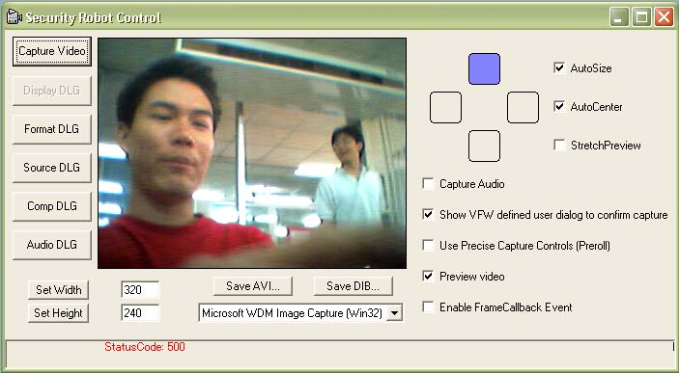
สัญญาณควบคุม | การทำงานของรถบังคับ
เมื่อไม่ได้ทำการกดปุ่ม | ไม่มีการเคลื่อนที่
เมื่อกดปุ่มที่ 1 | เดินหน้า
เมื่อกดปุ่มที่ 2 | เลี้ยวขวา
เมื่อกดปุ่มที่ 3 | ถอยหลัง
เมื่อกดปุ่มที่ 4 | เลี้ยวซ้าย

รูปที่ 7.1 ตัวอย่างลักษณะหน้าต่างโปรแกรมเมื่อมีการป้อนอินพุต

7.2 ผลการทดลองในส่วนของการรับภาพ
การทดลองการรับภาพนั้นเราจะต้องทำการติดต่อกับอุปกรณ์กล้องตลอดทำการเขียนโปรแกรม เนื่องจาก คอมโพเน็นต์ ezvid60 สามรถดึงภาพมาใช้ได้โดยง่าย และยังมีฟังก์ชันต่างๆให้ใช้มากมาย

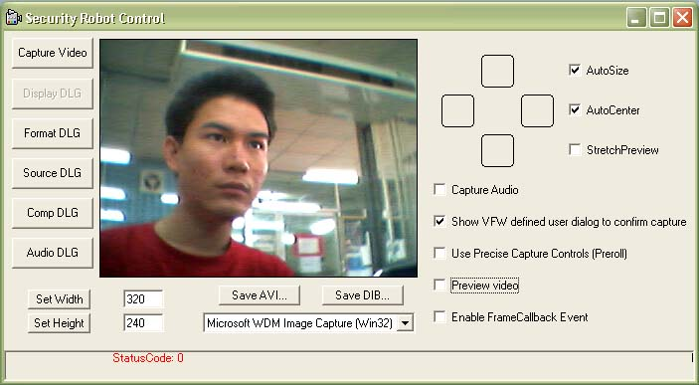

รูปที่ 7.2 ผลการทดลองในการรับภาพ

การใช้งานโปรแกรมควบคุม Security Robot ในส่วนรับภาพ
- ปุ่ม Capture Video ทำหน้าที่บันทึกภาพโดยภาพที่ถูกบันทึกนั้นในช่วงแรกจะถูกบันทึกอยู่ในชื่อ Capture.avi ที่ไดร์ฟซี แล้วเมื่อใส่ชื่อไฟล์ที่จะเซฟแล้วจริงทำการเปลี่ยนชื่อและเปลี่ยนที่อยู่ของ ไฟล์ให้ที่หลังที่กดเซฟ
- ปุ่ม Format DLG ทำหน้าที่เลือกรูปแบบการแสดงภาพออกหน้าจอว่าจะให้เป็นแบบมาตรฐานใดและกำหนดค่าต่างๆในการส่งภาพออกหน้าจอโดยสามารถเลือกทั้งขนาดของหน้าจอ และจำนวนพิกเซลต่อเฟรม
- ปุ่ม Display DLG เมื่อไม่มีภาพปรากฏบนหน้าจอให้กดปุ่มนี้เพื่อแสดงภาพ
- ปุ่ม Source DLG ทำหน้าที่ต่างๆเกี่ยวข้องกับอุปกรณ์ที่ใช้ส่งสัญญาณภาพ สามารถเลือกอุปกรณ์ส่งสัญญาณที่ต้องการจะใช้งาน และกำหนดค่าต่างๆการแสดงภาพออกหน้าจอ เช่น ความสว่างหรือความคมชัด ให้กับอุปกรณ์ตัวนั้นๆได้
- ปุ่ม Comp DLG ทำหน้าที่เลือกชนิด และปรับแต่งค่าในการบีบอัดข้อมูลภาพและเสียง
- ปุ่ม Audio DLG ทำหน้าที่ปรับค่าและตั้งค่าเกี่ยวกับเสียง
- ปุ่ม Set Width ทำหน้าที่ ปรับขนาดด้านกว้างของภาพบนหน้าจอ
- ปุ่ม Set Hight ทำหน้าที่ ปรับขนาดด้านแนวตั้งของภาพบนหน้าจอ
- ปุ่ม Save AVI ทำหน้าที่เก็บบันทึกภาพเคลื่อนไหวในชื่อไฟล์ที่ต้องการ และที่อยู่ที่ต้องการ
- ปุ่ม Save DBI ทำหน้าที่เก็บบันทึกภาพนิ่งในชื่อไฟล์ที่ต้องการ และที่อยู่ที่ต้องการ

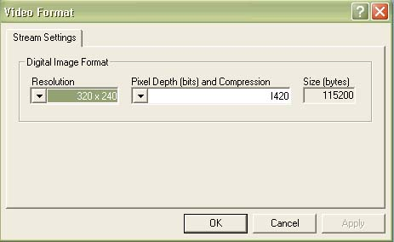
รูปที่ 7.3 แสดงส่วนขยายของปุ่ม Video DLG

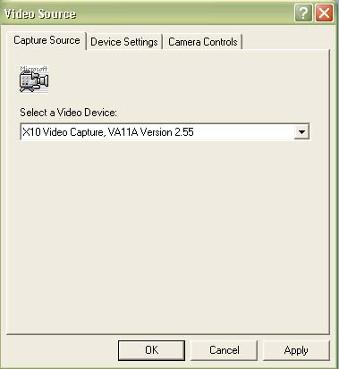
รูปที่ 7.4 แสดงส่วนขยายของปุ่ม Source DLG (1)

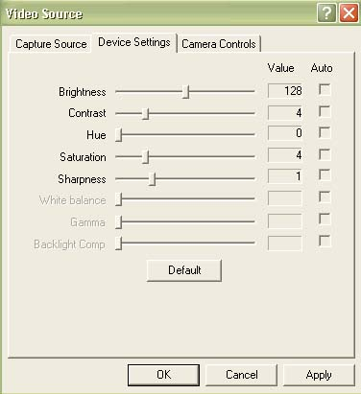
รูปที่ 7.5 แสดงส่วนขยายของปุ่ม Source DLG (2)

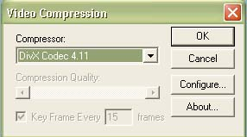
รูปที่ 7.6 แสดงส่วนขยายของปุ่ม Comp DLG

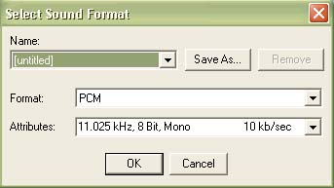
รูปที่ 7.7 แสดงส่วนขยายของปุ่ม Audio DLG

